Lección 3: Conversión de unidades métricas y multiplicación por potencias de diez
- Observemos patrones en distintas medidas en unidades métricas.

Calentamiento: Conversación numérica
Encuentra mentalmente el valor de cada expresión.
- $100×1.5$
- $1,​000×1.5$
- $15÷10$
- $15÷100$

3.1: ¿Qué tan alto? ¿Qué tan largo? ¿Qué tan lejos?
- Completa la tabla.
- metros | - centímetros | - milímetros
- 1
- 10
- ${10}^{2}$
- ¿Qué patrones observas en la tabla?
- Hay tres carreras de larga distancia: de 10 kilómetros, de 100 kilómetros y de 1,000 kilómetros. ¿Cuántos metros de distancia tiene cada carrera?
- distancia en kilómetros | - distancia en metros
- 1 | - 1,000
- 10
- 100
- ${10}^{3}$
- ¿Qué patrones observas en la tabla?

3.2: Salto de longitud
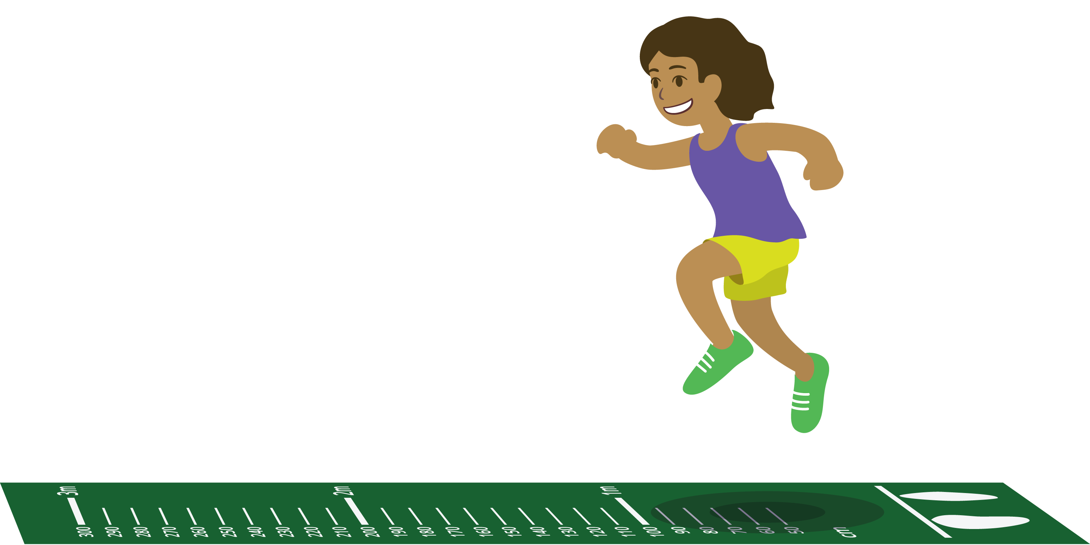
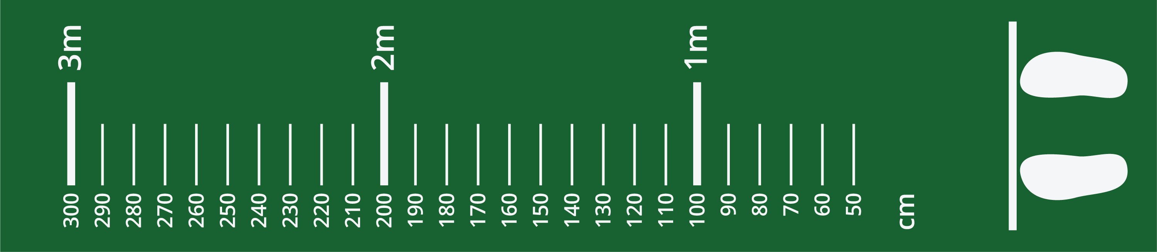
Estas son las distancias que saltó cada estudiante.
estudiante | distancia
Mai | 1.61 metros
Tyler | 1.43 metros
Clare | 1.57 metros
- La distancia promedio del salto de longitud sin carrera de los estudiantes de grado 5 es 148 centímetros. ¿Los estudiantes de la tabla están por debajo del promedio, en el promedio o por encima del promedio? Explica o muestra cómo razonaste.
- El récord mundial de salto de longitud sin carrera es 337 centímetros. Jada dice que eso es más que lo que Mai y Clare saltaron juntas. ¿Estás de acuerdo con Jada? Explica o muestra cómo razonaste.
- Tyler dice que su salto suena más impresionante si lo dice en milímetros.
  - ¿Cuál es la distancia del salto de Tyler, en milímetros?, ¿y las distancias de los saltos de Mai y Clare?
  - ¿En qué unidad crees que es mejor decir los saltos? Explica tu razonamiento.
© CC BY 2021 Illustrative Mathematics®

